广外外校第七届“开心杯”教职工篮球赛
赛 程 表
日 期 | 比 赛 队 |  | 场 地 | 裁 判 员 | 记 录 员
9月22日  星期一 | 初三VS 初一 |  | 7场地 | 杭俊斌、杨文化 | 孙 武、徐均成
9月22日  星期一 | 高三VS 综合 |  | 8场地 | 张刚、邓国平 | 郇秉峰、张瑜
9月23日  星期二 | 生活VS初二 |  | 7场地 | 杭俊斌、马 忠 | 舒 刚、王 佳
9月23日  星期二 | 高一VS高二 |  | 8场地 | 张刚、孙新云 | 王 琴、郑 云
9月24日  星期三 | 初三VS 综合 |  | 7场地 | 孙新云、杨文化 | 孙 武、徐均成
9月24日  星期三 | 初一VS 高三 |  | 8场地 | 梁国雄、邓国平 | 郇秉峰、张瑜
9月25日  星期四 | 生活VS 高二 |  | 7场地 | 张刚、孙新云 | 舒 刚、王 佳
9月25日  星期四 | 初二VS高一 |  | 8场地 | 楼 巍、马 忠 | 王 琴、郑 云
9月26日  星期五 | 初三VS高三 |  | 7场地 | 张刚、杨文化 | 孙 武、徐均成
9月26日  星期五 | 综合VS初一 |  | 8场地 | 楼 巍、邓国平 | 郇秉峰、张瑜
9月27日  星期六 | 生活VS 高一 |  | 7场地 | 杭俊斌、孙新云 | 舒 刚、王 佳
9月27日  星期六 | 高二 VS初二 |  | 8场地 | 梁国雄、马 忠 | 王 琴、郑 云
10月6日  星期一 | X | A₁VS B₂ | 7场地 | 危建国、杭俊斌 | 待 定
10月6日  星期一 | Y | B₁ VS A₂ | 8场地 | 陈常林、楼 巍 | 待 定
10月7日  星期二 | A₃VS B₃ |  | 7场地 | 危建国、张刚 | 待 定
10月7日  星期二 | A₄VS B₄ |  | 8场地 | 陈常林、孙新云 | 待 定
10月8日  星期三 | X胜VS Y胜 |  | 7场地 | 危建国、杭俊斌 | 待 定
10月8日  星期三 | X负 VS Y负 |  | 9场地 | 陈常林、楼 巍 | 待 定
注意：1、比赛开始时间为下午17:10。
2、各参赛队必须提前10分钟到达比赛场地热身；裁判员必须提前10分钟到场。
3、请各位参赛队员在比赛前做好充分的准备活动。

广外外校第七届“开心杯”

教职工篮球赛

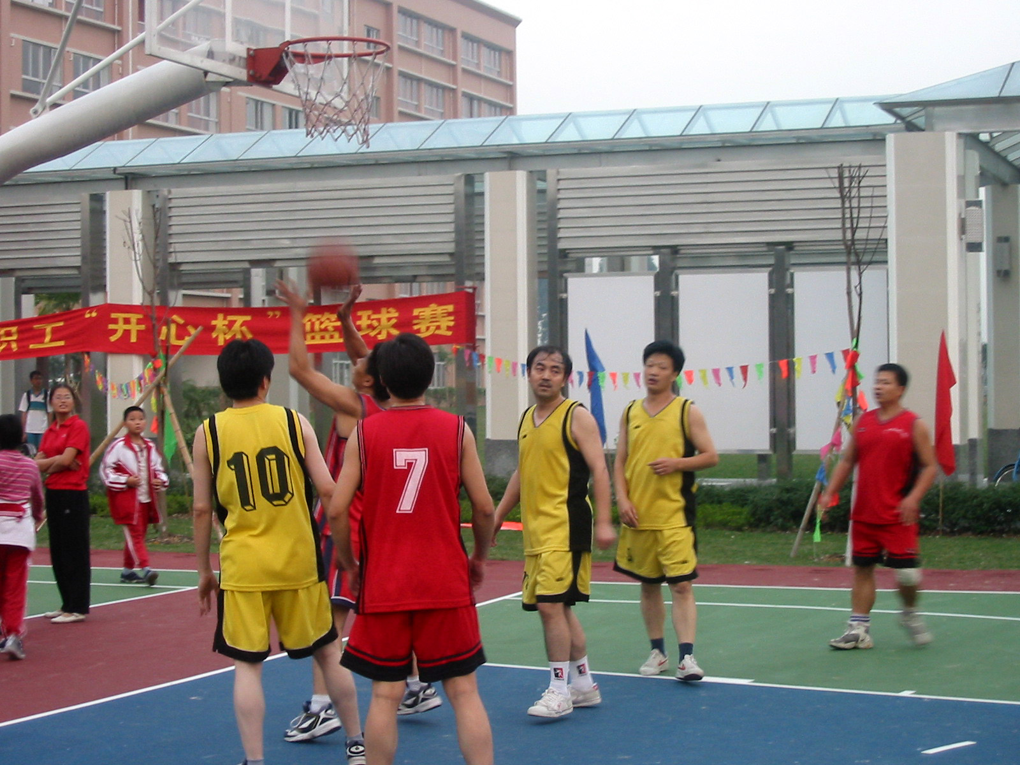

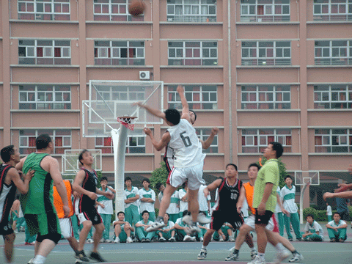

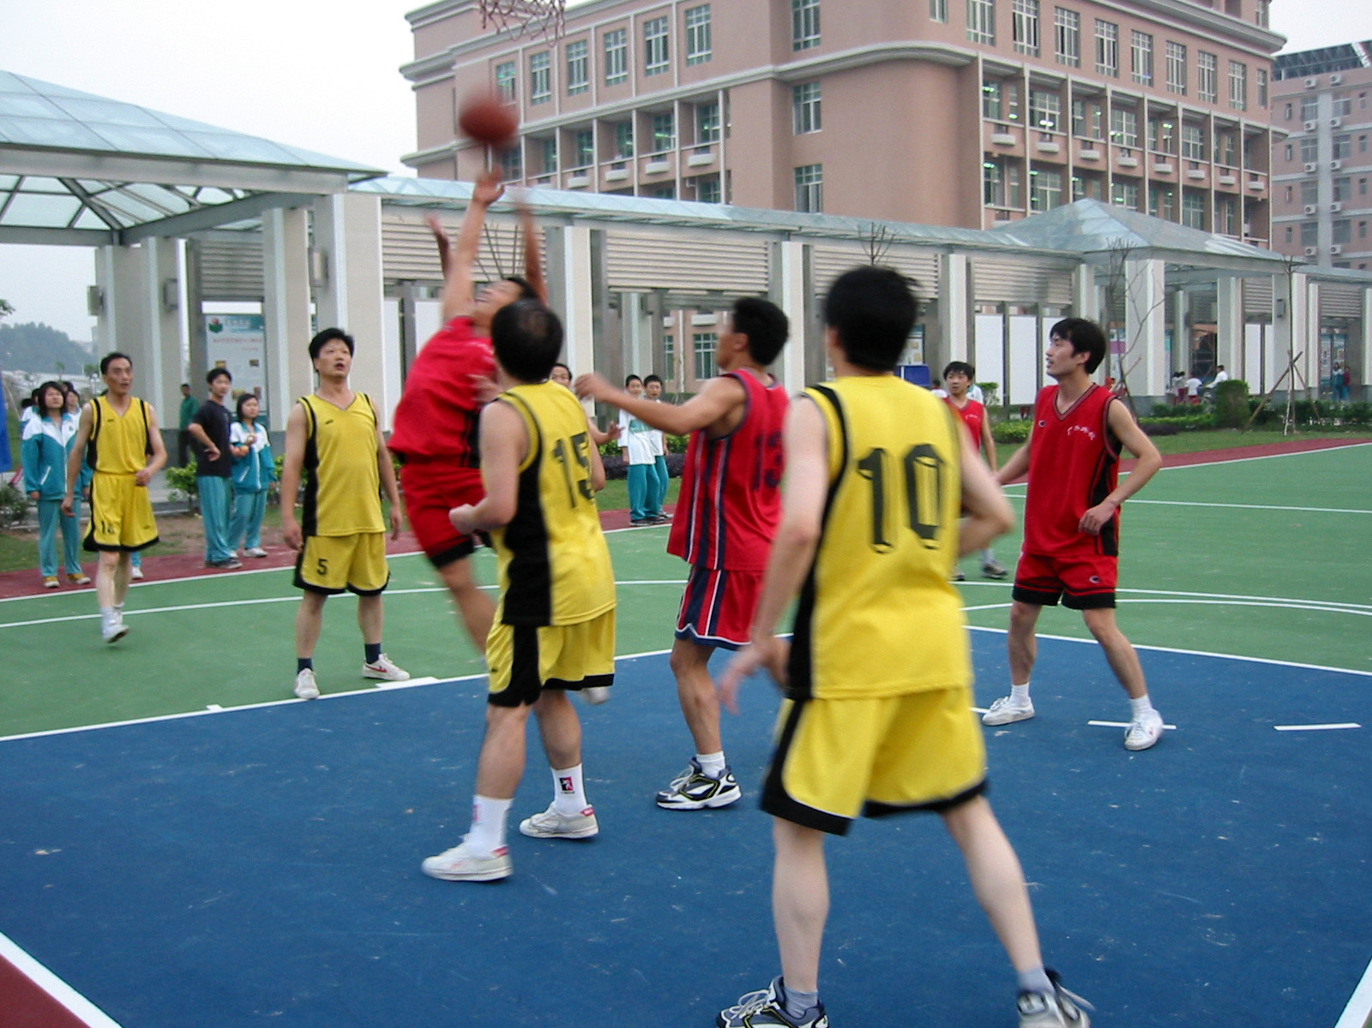

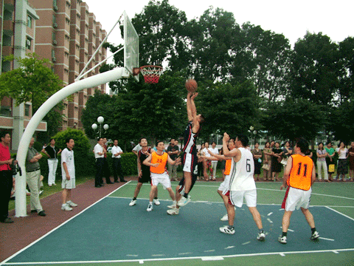

主办：广外外校工会
承办：中学部、体育组
协办：总务处
时间：9月22日-10月8日
地点：新篮球场

关于举办广州市广外附设外语学校
中学部第七届“开心杯”教职工篮球赛的通知
中学部各年级组、中学生活部、学校相关部门：
生命在于运动、青春在于活力、欢乐在于参与。为了丰富广大教职工的业余生活，强身健体，培养团结协作、积极拼搏的精神，带着教职工们的热切期待，广外外校第七届“开心杯”教职工篮球赛即将开始，现将具体事宜安排如下：
一、第七届“开心杯”教职工篮球赛协调与裁判机构
１、协调机构
学校总协调：朱传久 中学赛区总协调：万 望 各部门、年级组、生活部领队与协调：部门负责人、各年级主任、生活总管
２、裁判机构
中学赛区裁判长：楼 巍 副裁判长：万 望 裁判员：楼 巍、危建国、梁国雄、陈常林、杭俊斌、万 望、张 刚、孙新云、张 瑜、邓国平、马 忠、杨文化、舒 刚、孙 武、徐均成、王 佳、王 琴、郑云、郇秉峰等（以中学部《秩序册》为准）
裁判长、副裁判长、裁判员为每场比赛的组织者、负责人。
３、职责：
（１）协调机构负责整个赛事的宣传、安排、组织工作
（２）负责每场比赛的值日、服务工作
（３）负责整个赛程的编排、裁判工作
二、2008年“开心杯”教职工篮球比赛方式和规程
整个赛程分二个阶段进行：
第一阶段——团体赛
第七届“开心杯”教职工篮球赛共分三大赛区，每个赛区根据本赛区实际情况、人员的不同特点实行不同的赛制和形式。
中学赛区——男子篮球赛：
【1】比赛分为初中一年级——高三年级代表队、综合组代表队、中学生活部代表队共八只参赛队。
【2】以抽签方式分二小组（去年冠、亚军分在不同小组），先在小组循环，取前二名；后交叉淘汰即A组第一对B组第二；B组第一对A组第二，取前四名。二小组第三名对阵决出五、六名；第四名对阵决出第七、八名
【3】年级主任和部门负责人为本代表队领队，综合组领队为张志荣老师。各代表队由5——10名队员组成。
【4】比赛时间为40分钟比赛，上、下半场各20分钟，中间休息5分钟；其余则按最新篮球竞赛规则进行执行。
注意事项：
- 篮球竞赛规则规定24秒违例现改成35秒违例，8秒违例改为15秒违例。
- 比赛分为上下半场，采用跳球方式开赛，如果在比赛过程中出现争球，采用轮流发球方法。
- 比赛过程中不停表，如果出现运动员受伤等意外事故，可以向裁判请求停表。
4、各参赛队要求统一服装
5、赛事纪律
各参赛队必须提前10分钟到达比赛场地热身。迟到10分钟（以比赛开始时间为准）视为对方获胜，比赛结果0：20，裁判员必须提前10分钟到达比赛场地，迟到者将取消裁判员资格。
第二阶段——三分球大赛
1、全校职工自由报名，采取个人赛方式；比赛规则按“NBA三分球大赛”方式进行，以分组和分级淘汰方式进行
2、三分球赛裁判长：席 勇；副裁判长：万 望。裁判员由裁判长和副裁判长聘任，三分球比赛《秩序册》和比赛细则由裁判长和副裁判长协商制定。
3、参加三分球赛的个人报名实行网上报名的方式，中学部参赛选手报名请发邮件到中学体育组——万 望老师处，小学部及其他部门参赛报名请发邮件到校工会——席 勇老师处。
4、奖励——以决赛阶段个人的总进球数决定冠军、亚军、季军，并设若干参与奖。
三、比赛时间、场地
1、中学部男子篮球比赛时间从2008年9月22日（周一）下午5：10分开始，每天下午5：10——6：20为比赛时间，直至比赛结束。特殊情况以当日通知为准。
比赛场地为新篮球场，多场比赛同时进行（以赛程安排为准）。
2、“三分球大赛”在团体赛结束之后进行。
希望各领队在课外活动期间，组织本组队员加紧训练，以最佳状态迎接即将到来的广外外校2008年教职工篮球比赛。
四、奖励办法
１、团体赛奖金
中学部男子篮球赛成绩取前四名，其他为参与奖。
中学赛区冠军 700元；亚军650元；季军600元 ；第四名550元；参与奖500元
２、奖杯
中学男子冠军队另颁发“开心杯”奖杯

广州市广外附设外语学校
工会委员会
2008、9、18

广外外校中学部第七届 “开心杯”教职工篮球赛
A组 积 分 表
A组 | 初三 | 高三 | 综合 | 初一 | 积分 | 相互间 |  |  | 名次
 |  |  |  |  |  | 胜场 | 负场 | 得失  分率 | 名次
初三
高三
综合
初一

B组 积 分 表
B组 | 生活 | 高一 | 高二 | 初二 | 积分 | 相互间 |  |  | 名次
 |  |  |  |  |  | 胜场 | 负场 | 得失  分率 | 名次
生活
高一
高二
初二
决 赛 阶 段 对 赛 表
A₁

B₂
第三名（胜） 第四名 亚军 冠军
B₁

A₂

A₃ A₄
第六名 第五名（胜） 第八名 第七名（胜）
B₃ B₄

